МИНИСТЕРСТВО ОБРАЗОВАНИЯ И НАУКИ ДНР
Донецкий Национальный Технический Университет
КАФЕДРА ПРОГРАМНОЙ ИНЖЕНЕРИИ

ПОЯСНИТЕЛЬНАЯ ЗАПИСКА
к курсовому проекту по дисциплине
«Объектно-ориентированное программирование»
на тему: «Объектно-ориентированная система
«Оружейный магазин»

Руководитель:  кафедры ПИ | Выполнил:  Студент гр. ПИ-18а  Баляба Я.В.
Донецк – 2026
Реферат

Пояснительная записка к курсовому проекту содержит: 40 страниц, 24 рисунка, 20 таблиц, 4 источника, 8 приложений.

Цель работы – закрепление практических навыков самостоятельной постановки и решения задачи обработки данных с помощью ЭВМ средствами объектно-ориентированного программирования (ООП).
Для достижения поставленной цели курсового проекта необходимо решить следующие задачи:
- выполнить объектно-ориентрованный анализ предметной области;
- разработать комплекс статических и динамических моделей предметной области;
- осуществить техническое и рабочее проектирование объектно-ориентированной системы;
- выполнить программную реализацию и тестирование спроектированного программного комплекса.
Методы исследования – объектно-ориентированный анализ и проектирование, техническое и рабочее проектирование, имитационное моделирование.
Объект исследования – Оружейный магазин.
Результаты работы – объектно-ориентированная система-симулятор kursovoi.exe для моделирования базовых операций оружейного магазина возвожностей ООП

Инкапсуляция, Наследование, Полиморфизм, Запоминающие устройства, лента конвейера С++, ИМИТАЦИОННОЕ МОДЕЛИРОВАНИЕ.
Содержание
Введение 4
1 Постановка задачи 5
2 Объектно-ориентированный анализ и проектирование 6
2.1 Объектно-ориентированый анализ 6
2.2 Объектно-ориентированное проектирование 7
2.2.1 Диаграмма классов 8
2.2.2 Диаграмма объектов 8
2.2.3 Диаграмма последовательности 10
3 Рабочее проектирование 11
3.1 Модульная структура программы 11
3.2 Структура файлов и каталогов программы 12
3.3 Разработка классов 14
3.3.1 Реализация инкапсуляции 14
3.3.2 Реализация наследования 22
3.3.3 Реализация полиморфизма 23
3.3.3.1 Перегрузка операторов 24
3.4 Тестирование работоспособности системы классов 25
3.5 Обоснование выбора структур данных 26
3.6 Обоснование выбора алгоритмов 26
Выводы 28
Перечень ссылок 29
Приложение А 30
Приложение Б 31
Приложение В 32
Приложение Г 33
Приложение Е 34
Приложение Ж 38
Приложение К 39

Введение

Объектно-ориентированное программирование является новым подходом к созданию компьютерных приложений, который призван устранить многие из проблем, существующих в традиционных методиках программирования.
Объектно-ориентированный подход является эффективным средством снижения сложности, длительности и трудозатратности процессов проектирования и сопровождения крупных программных систем путем использования общих механизмов, обеспечивающих необходимую экономию выразительных средств
Объектно-ориентированое програмирование предоставляет технологию управления элементами любой сложности, создавая условия для многократного использования программных компонентов и объединения данных с методами их обработки. Обьектная модель способна одинаково хорошо описать как элементы интерфейса, так и обьекты реального мира.
В данной работе объектно-ориентированная парадигма применяется для моделирования оружейного магазина.
В первом разделе дана краткая характеристика основным объектам моделируемой предметной области. Во втором разделе приведены результаты объектно-ориентированного анализа и проектирования. Описаны дополнительные сущности, построены статические и динамические модели предметной области.
Третий раздел содержит описание программной реализации главных принципов ООП, применяемых алгоритмов моделирования, структур данных и файлов программы.
Целью курсовой работы является закрепление практических навыков самостоятельной постановки и решения задачи обработки данных с помощью ЭВМ средствами объектно-ориентированного программирования.

Постановка задачи

Моделируемая предметная область включает базовый класс Weapon(«оружие») и унаследованный от него класс Gun («пушка»).
Базовый класс Weapon, содержит в себе следующие элементы:
- поле «объем магазина» int Capacity;
- поле «калибр» float Calibre;
- поле «дальность стрельбы» int Distance;
- метод «зарядить оружие» void Charge();
- метод «разрядить оружие» void UnCharge();
- конструктор с параметрами Weapon(int Capacity, int Calibre, int Distance).
Создан класс Gun, содержащий в себе элементы:
- поле «табельный номер» int Number;
- поле «тип ствола» char * BarrelType; (гладкоствольное, нарезное)
- поле «состояние» int State; (На предохранителе или нет)
- конструктор с параметрами Gun (int Capacity, int Calibre, int Distance, int Number, char * BarrelType);
- метод «одиночный выстрел» void Shot ().
В классе Gun перегружен оператор ! (унарный оператор класса), новое действие - поставить/снять с предохранителя.
В ходе разработки программы была расширена и изменена предметная область. Были добавлены классы Grenade (граната), абстрактный класс Color(цвет), ColoredGun (цветная пушка), Object (предок для классов Weapon и Grenade).

Объектно-ориентированный анализ и проектирование

Объектно-ориентированый анализ
Основная идея объектно-ориентированного анализа и проектирования состоит в рассмотрении предметной области и логического решения задачи с точки зрения объектов (сущностей) [1]. В процессе объектно-ориентированного анализа производится анализ требований и выделяются основные процессы, происходящие в моделируемой системе и их формулировка в виде прецедентов. Задача этого шага в определении видов деятельности участников процесса и составлении концептуальной модели, которая отражает различные категории элементов предметной области.
Требования к разрабатываемой объектно-ориентированной системе в целом представлены на обобщенной диаграмме вариантов использования (рис. 2.1).
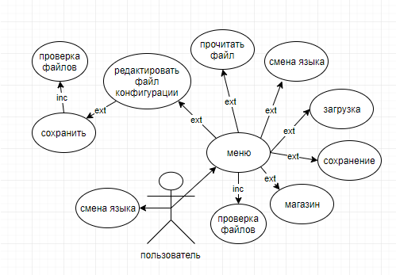
Рисунок 2.1 — Обобщенная диаграмма вариантов использования системы

Пользователь может покупать или продовать оружие в режиме “магазин” (рис. 2.2).
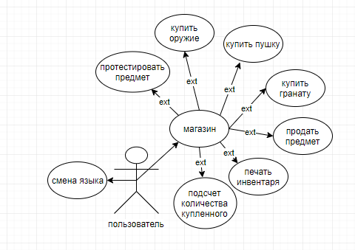
Рисунок 2.2 — Диаграмма вариантов использования для процессов демонстрации работы программы

Инвентарь хранит все обьекты хранимые в системе. В инвентарь можно добавлять объекты.
Изначальное состояние инвентаря: инвентарь пуст.
Список содержимого инвентаря можно просмотреть в программе и\или сохранить в файл.
В программе инвентарь представляет собой list<unique_ptr<Object>> container. Хранит указатели на объекты. Обратиться к объекту можно узнав имя класса при помощи функции typeid() и использовав каст вниз. Например: ((Weapon*)container.back().get()).

Объектно-ориентированное проектирование
В процессе объектно-ориентированного проектирования определяются логические программные объекты, которые будут реализованы средствами объектно-ориентированного языка программирования [1]. Эти программные объекты включают в себя атрибуты и методы.

Диаграмма классов
Построение статической диаграммы классов является первым этапом объектно-ориентированного проектирования. Такая диаграмма демонстрирует классы системы, их атрибуты, методы и взаимосвязи между ними.
На рисунке 2.4 изображена диаграмма классов для проектируемой объектно-ориентированной системы. На диаграмме показано взаимодействие классов (одиночное и множественное наследование, композиция). Каждый класс имеет get-методы для получения доступа к полям и аction-методы, реализующие поведение класса.
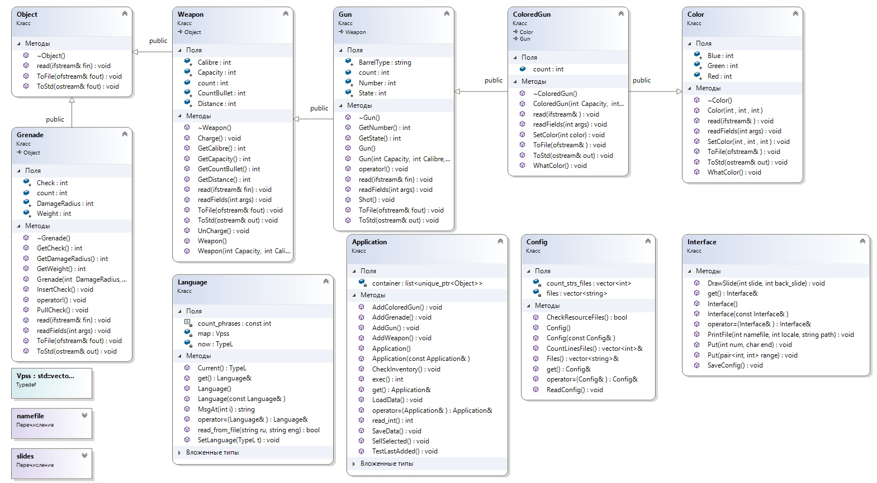
Рисунок 2.4 — Диаграмма классов проектируемой системы

Диаграмма объектов
Диаграмма объектов выступает в качестве снимка объектов системы в определенный момент времени и показывает значения, которые могут принимать поля объектов.
Диаграмма объектов, которая отображает характерные значения атрибутов объектов заданной объектно-ориентированной системы (рис. 2.3)
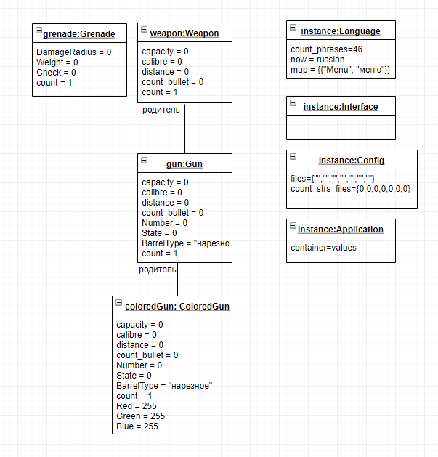
Рис 2.3 — Диаграмма объектов системы

Подсчет количества объектов реализован при помощи добавления классу статического поля static int count. В конструкторе класса оно увеличивается, в деструкторе уменьшается.

Диаграмма последовательности
Диаграмма последовательности отображает порядок сообщений, которые передаются между объектами, упорядоченный по времени, с отражением продолжительности обработки и последовательности их проявления сообщений. Это динамическая модель этапа объектно-ориентированного проектирования, которая используются для распределения операций между классами.
На рисунке 2.5 представлена диаграмма последовательности, специфицирующая ветвь сценария покупки оружия пользовалетем.
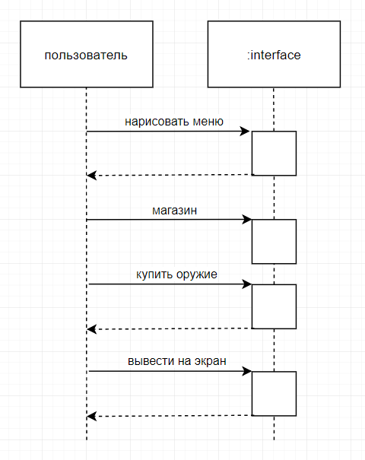

Рисунок 2.5 — Диаграмма последовательности для сценария работы с объектами системы.

Рабочее проектирование

Рабочее и техническое проектирование осуществляется на заключительной стадии процесса проектирования. Эти этапы предусматривают уточнение и детализацию результатов предыдущих стадий, определение структуры программы, ее модулей и их взаимосвязей, разработку главного алгоритма функционирования программы, создание спецификации модулей и классов. Выбираются наиболее оптимальные для решения задачи структуры данных и разрабатываются алгоритмы работы модулей.

Модульная структура программы
Разработанная программная система реализует принцип раздельной компиляции, в соответствии с которым для каждого класса системы предусматривается файл заголовка, представляющий собой определение (интерфейс) класса и файл реализации, содержащий реализацию методов и дружественных функций класса (рис. 3.1).
Преимущество раздельной компиляции состоит в том, что при изменение одного файла не влечет за собой необходимости повторной компиляции всего проекта. При работе со сложными проектами это экономит много времени. Раздельная компиляция позволяет также нескольким программистам работать над одним проектом, так как она служит средством организации исходного текста программы для большого проекта.

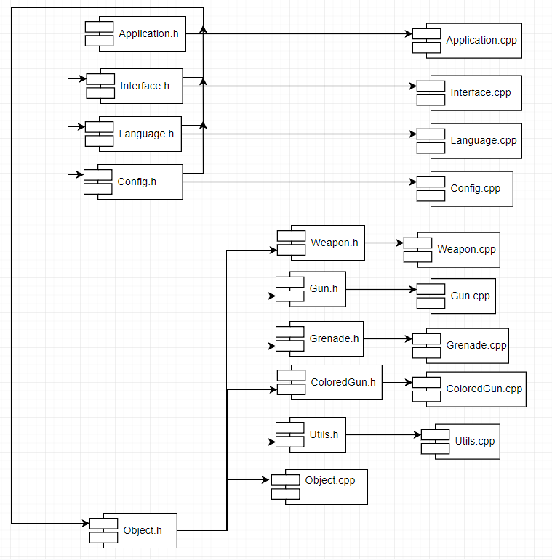

Рисунок 3.1 — Диаграмма компонентов системы

Структура файлов и каталогов программы
Програмная система kursovoi.exe реализует мультиязычный интерфейс, обеспечивает минимизацию количества вводимых пользователем данных, а также предоставляет ему подробную справочную информацию в режиме помощи. Перечисленные возможности были реализованы в программе с использованием внешних текстовых файлов (рис. 3.2), путь к которым задаётся в файле конфгурации.
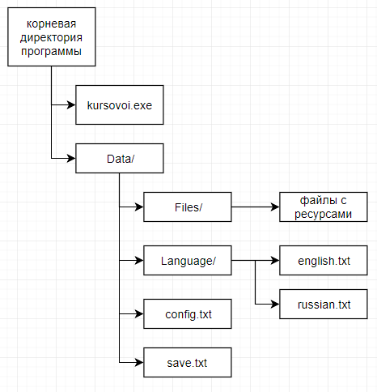
Рисунок 3.2 — Структура файлов и каталогов программы.
Файл конфигурации Config.txt расположеный в корневом каталоге программы, содержит абсолютные либо относительные пути к файлам вкоторых содержатся файлы локализации, «О программе», инструкция и «Об авторе».
Файлы локализации предназначен для реализации мультиязычности пользовательского интерфейса и содержат тексты сообщений, выдаваемых программой, на русском и английском языках. Данные из этих файлов считываются при старте программы либо изменении их в конфиге.
В условиях необходимости обеспечения возможности изменения языка на всех кадрах интерфейса.
Файлы справки необходимы для обеспечения режима помощи системы. Данный режим предусматривает демонстрацию пользователю текстов следующих документов:
- программный документ «Описание программы»;
- программный документ «Руководство оператора»;
- программный документ «Об авторе».
Текст документов считывается при обращении к соответсвующему пункту меню, что позволяет более рациаонально использовать оперативную память.
Система проверяет наличие всех необходимых файлов и в случае отсутствия доступа к ним выдает пользователю сообщение об ошибке и завершает работу (рис. 3.2.1).
Рисунок 3.2.1 — Сообщение об ошибке

Примеры содержимого входных и выходных файлов системы приведены в приложении Ж и приложении К соответственно.

Разработка классов

Реализация инкапсуляции
Инкапсуляцией в терминах объектно-ориентированного программирования называется упаковка данных и/или функций в единый компонент или создание нового абстрактного типа данных (класса).
Целью инкапсуляции является обеспечение согласованности внутреннего состояния объекта. В языке C++ для инкапсуляции используются публичные методы класса, в частности, get-методы. Поля, за редким исключением, не должны быть публично доступными вне класса.
Пример применения принципа инкапсуляции на примере класса Weapon приведен на рис. 3.3.
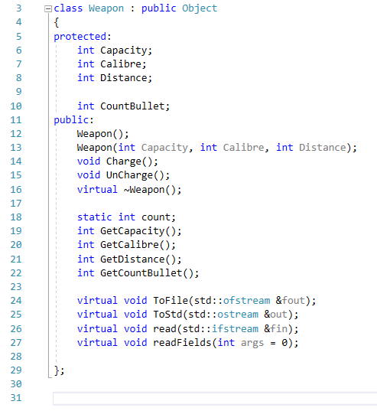
Рисунок 3.3 — Реализация принципа инкапсуляции для класса Weapon

Здесь доступ к полям класса возможен только через публичные методы, контролирующие корректность присваиваемых полям значений (сеттер – readFields()). Это позволяет обеспечивать целостность хранимых в классе данных.
Подробная спецификация полей методов разработанных классов приведена в табл. 3.1-3.19.
Таблица 3.1 — Спецификация класса Object
Поле или метод класса | Описание
Static in count | Количество объектов
Virtual void ToFile(ofstream&fout) = 0; | Вывод объекта в файл
Продолжение таблицы 3.1
virtual void ToStd(ostream&out) = 0; | Вывод в поток std
virtual void read(ifstream&fin) = 0; | Чтение из файла
friend std::ofstream& operator<<(std::ofstream&fout, Object* o); | Перегрузка оператора побитового сдвига для вывода в файл
friend std::ifstream& operator>>(std::ifstream&fin, Object* o); | Перегрузка оператора побитового сдвига для ввода из файла
friend std::ostream& operator<<(std::ostream&fout, Object* o); | Перегрузка оператора побитового сдвига для вывода на экран
virtual ~Object(); | Виртуальный деструктор

Таблица 3.2 — Спецификация класса Weapon : public Object
Поле или метод класса | Описание
int Calibre | Калибр
int Capacity | Объем магазина
int CountBullet | Расстояние
void Charge() | Количество пассажиров
void UnCharge() | Получить расстояние
int GetCapacity() | Получить высоту
int GetCalibre() | Получить количество пасажиров
int GetDistance() | Получить расстояние
int GetCountBullet() | Получить текущее количество патронов в обойме
virtual ~Weapon() | Виртуальный деструктор

Продолжение таблицы 3.2
Weapon(int Capacity, int Calibre, int Distance); | Конструктор Weapon
virtual void ToFile(ofstream &fout); | Вывод в файловый поток
virtual void ToStd(ostream &out); | Вывод в std
virtual void read(ifstream &fin); | Чтение из файла
virtual void readFields(int args ); | Универсальный Сеттер

Таблица 3.3 — Спецификация класса Gun : public Weapon;
Поле или метод класса | Описание
Gun (  int Capacity,  int Calibre,  int Distance,  int Number,  std::string BarrelType ) | Конструктор Gun
int Number | Табельный номер
int State | Предохранитель
std::string BarrelType | Тип ствола
void Shot() | Выстрел
void operator!() | Смена состояния предохранителя
virtual ~Gun(); | Виртуальный деструктор
int GetNumber(); | Получить табельный номер
int GetState(); | Получить состояние предохранителя

Продолжение таблицы 3.3
virtual void ToFile(ofstream &fout); | Вывод в файловый поток
virtual void ToStd(ostream &out); | Вывод в std
virtual void read(ifstream &fin); | Чтение из файла
virtual void readFields(int args ); | Универсальный Сеттер

Таблица 3.4 — Спецификация класса Grenade : public object
Поле или метод класса | Описание
int DamageRadius | Радиус поражения
int Weight | Масса
int Check | Состояние чеки(1 - выдернута, 0 – вставлена)
Grenade(int DamageRadius, int Weight) | Конструктор
~Grenade() | Деструктор
void PullCheck() | Вытащить чеку
void InsertCheck() | Вставить чеку
int GetDamageRadius() | Получить радиус поражения
int GetWeight() | Получить вес
int GetCheck() | Получить состояние чеки
virtual void ToFile(ofstream &fout); | Вывод в файловый поток
virtual void ToStd(ostream &out); | Вывод в std

Продолжение таблицы 3.4
virtual void read(ifstream &fin); | Чтение из файла
virtual void readFields(int args); | Универсальный Сеттер

Таблица 3.5 — Спецификация класса Color
Поле или метод класса | Описание
Int Red | крассный
Int Green | зеленый
Int Blue | синий
Color(int, int, int); | конструктор
void SetColor(int, int, int); | Установить цвет
Virtual ~Color() | Виртуальный деструктор
virtual void ToFile(ofstream &fout); | Вывод в файловый поток
virtual void ToStd(ostream &out); | Вывод в std
virtual void read(ifstream &fin); | Чтение из файла
virtual void WhatColor()= 0 | Печать цвета
virtual void readFields(int args = 0); | Универсальный Сеттер

Таблица 3.6 — Спецификация класса ColoredGun : Gun, Color
Поле или метод класса | Описание
ColoredGun(  int Capacity,  int Calibre,  int Distance,  int Number,  std::string BarrelType,  int Red,  int Green,  int Blue  ) |  | Конструктор
void SetColor(int color); |  | Установить цвет
int WhatColor(); |  | Получить цвет
void ToFile(std::ofstream&); |  | Вывод в файловый поток
void ToStd(std::ostream &out); |  | Вывод в stdout
void read(std::ifstream&); |  | Чтение из файла
void readFields(int args = 0); |  | Универсальный Сеттер
~ColoredGun(); |  | деструктор

Таблица 3.7— Спецификация класса Application
Поле или метод класса | Описание
std::list<std::unique_ptr<Object>> container | инвентарь
Application() | Конструктор по умолчанию
Application(const Application&) = delete | Запрет конструктора копирования
Application&operator=(Application&) = delete | Запрет конструктора копирования
static Application& get() | Вернуть единственную сущность класса
Продолжение таблицы 3.7
void LoadData() | Загрузить инвентарь из файла
void SaveData() | Сохранить инвентарь в файл
void AddWeapon() | Добавить Оружие в инвентарь
void AddGun() | Добавить Пушку в инвентарь
void AddGrenade() | Добавить Гранату в инвентарь
void AddColoredGun() | Добавить Цветную пушку в инвентарь
void TestLastAdded() | Протестировать последний в инвентаре
void SellSelected() | Продать выбранный
void CheckInventory() | Вернуть инвентарь
int exec() | Запустить программу
int read_int() | Прочитать число с консоли

Таблица 3.8 — Спецификация класса Interface
Поле или метод класса | Описание
static void Put(int number, char end='\n'); | Вывести на экран надпись из файла соответсвующего переданному языку
static void Put(std::pair<int,int>); | Вывод надписей на пробежутке [l;r]
void PrintFile(int namefile, int locale, std::string path="") | Вывести на экран файл
void DrawSlide(int slide, int back_slide=none) | Нарисовать слайд
void SaveConfig() | Сохранить конфиг в файл
Interface() | Конструктор по умолчанию
Interface(const Interface&) = delete | Запрет копирования
Interface&operator=(Interface&) = delete; | Запрет копирования

Продолжение таблицы 3.8
static Interface& get() | Вернуть сущность класса

Таблица 3.9 — Спецификация класса Console
Поле или метод класса | Описание
std::vector<std::string> files | Список файлов
std::vector<int> count_strs_files | Количество строк в файле (const)
void ReadConfig() | Прочитать конфиг
bool CheckResourceFiles() | Проверить файлы с ресурсами
std::vector<std::string>& Files() | Вернуть список файлов
std::vector<int>& CountLinesFiles() | Проверить файлы на количество строк
Config() | Конструктор
Config(const Config&) = delete | Запрет копирования
Config&operator=(Config&) = delete | Запрет копирования
static Config& get() | Вернуть сущность класса

Таблица 3.10 — Спецификация класса Language
Поле или метод класса | Описание
const int count_phrases | Количество фраз
TypeL now | Текущий языль
Vpss map | Карта языков
Language() | Конструтор
Language(const Language&) = delete | Запрет копирования
Language&operator=(Language&) = delete | Запрет копирования
static Language& get() | Вернуть сущность класса

Продолжение таблицы 3.10
std::string MsgAt(int i) | Запрет копирования
TypeL Current() | Запрет копирования
void SetLanguage(TypeL t) | Вернуть единственную сущность класса
bool read_from_file(std::string ru, std::string eng) | Прочитать из файла языки

3.3.2 Реализация наследования
Наследование – это принцип объектно-ориентированного программирования, позволяющий создавать новые классы на основе уже существующих, обеспечивая таким образом возможность повторного использования кода, и, как следствие, снижает трудоемкость и время разработки, а также число ошибок в программе. Класс-потомок при этом может добавить собственные поля и методы, а также пользоваться родительскими полями и методами.
В рамках курсового проекта было реализовано одиночное и множественное наследование. Класс Gun наследует и расширяет данные и поведение класса Weapon(Рис. 3.4).
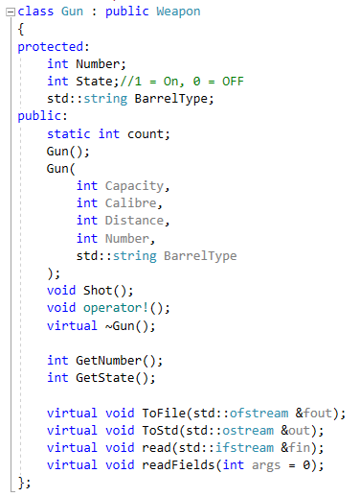
Рисунок 3.4 — Реализация одиночного наследования

Множественное наследование позволяет классу ColoredGun хранить данные, реализовывать и расширять поведение базовых классов Gun, Color (рис. 3.5).
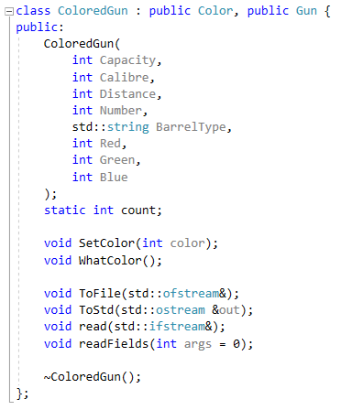
Рисунок 3.5 – Реализация множественного наследования

3.3.3 Реализация полиморфизма
Полиморфизм – возможность объектов с одинаковой спецификацией иметь различную реализацию.
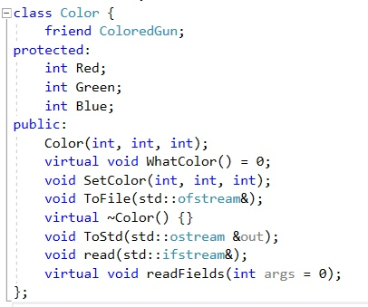
Рисунок 3.6 — Реализация полиморфизма на примере абстрактного класса (интерфейса) Color.

3.3.3.1 Перегрузка операторов
Перегрузка операторов – один из способов реализации полиморфизма, заключающийся в возможности одновременного существования в одной области видимости нескольких различных вариантов применения оператора, имеющих одно и то же имя, но различающихся типами параметров, к которым они применяются.
В рамках курсового проекта была выполнена перегрузка дружественного унарного оператора ! для класса Gun, а также операторы вывода в системный поток для класса Object и всех классов унаследованых от них.
Префиксный оператор ! перегружен вне класса Grenade и определяется соответственно в виде дружественной функции (рис. 3.6). Новое действие, выполняемое оператором – вставить/выдернуть чеку.

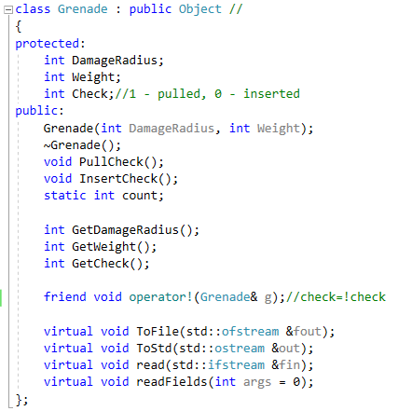

Рисунок 3.7 — Перегрузка оператора ! для класса Grenade

Оператор ! был перегружен для класса Gun (рис 3.6.1).

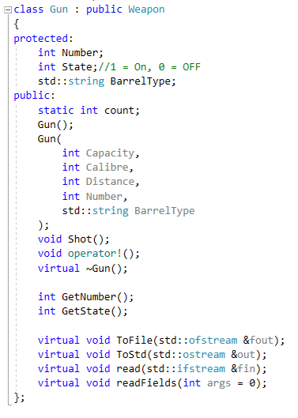
Рисунок 3.7.1 — Перегрузка оператора для класса Gun.
Операторы вывода в системный поток перегружены вне класса в виде дружественных функций, так как в качестве левого операнда должна выступать ссылка на поток вывода.
Для каждого класса иерархии целесообразно предусмотреть методы, выполняющие потоковый вывод информации о классе, и осуществлять их вызов из тела функций перегруженных операторов << (рис. 3.7).
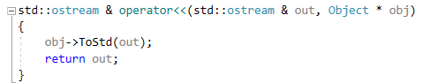
Рисунок 3.7 — Перегрузка операторов << для класса Object

3.3.3.2 Абстрактные классы
Абстрактный класс – класс, который не имеет экземпляров.
В рамках курсового проекта были реализованы следущие абстрактные классы: Object – контейнерный класс (рис. 3.3.3.2.1), Color дополнительный класс для наследования от него цветных объектов;
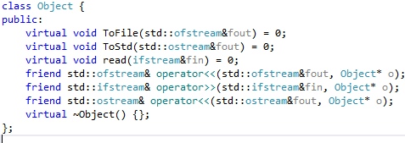
Рисунок 3.3.3.2.1 — Абстрактный класс Object

Тестирование работоспособности системы классов
Система kursovoi.exe обрабатывает ошибочные ситуации, связанные как с ошибками пользователя, так и с ошибками, вызванными отсутствия необходимых для функционирования программы файлов.
При отсутсвии хотя бы одного из файлов локализации, справки или данных, пользователь получит соответствующее сообщение (рис. 3.8-3.9).
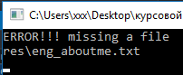
Рисунок 3.8 – Сообщение об отсутсвии файла

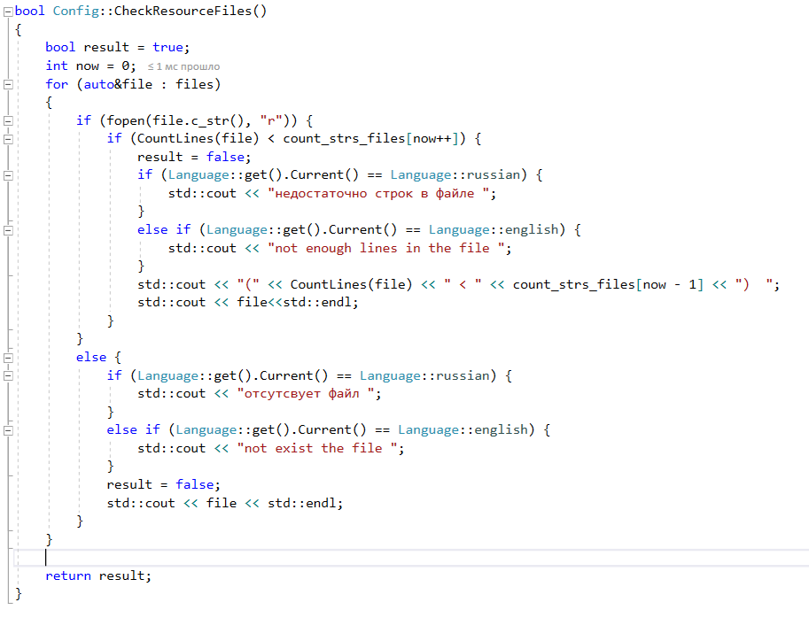
Рисунок 3.9 — Функция проверки наличия файлов, заданных в предварительно загруженном конфиге(files), и генерирующая соответсвующие ошибки при их отсутствии при старте программы.

При выборе несуществующего элемента из списка значений, пользователю будет сообщено об этом. Все вводимые пользователем данные проверяются на корректность: пользователь не может ввести отрицательное число или букву.

Обоснование выбора структур данных
Для хранения обьектов системы был использован односвязный список. Такой подход позовляет хранить практически неограниченое количество обьектов и динамически менять их количество в ходе работы программы. С помощью указателей можно получать доступ к любому обьекту хранящемуся в списке.

Обоснование выбора алгоритмов
Основной алгоритм программы, реализующий диалог с пользователем посредством интерфейса-меню, приведен на рис. 3.12 в виде схемы навигации между экранами, переходы между которыми осуществляются по нажатию определенной клавиши.
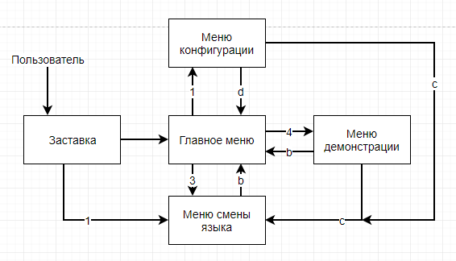
Рисунок 3.12 — Схема навигации между экранами системы

При запуске программы загружается необходимая для ее корректного функционирования информация из файлов локализации и данных. В случае успешной загрузки на экран выводится заставка, иначе – выводится соответствующее сообщение об ошибке.
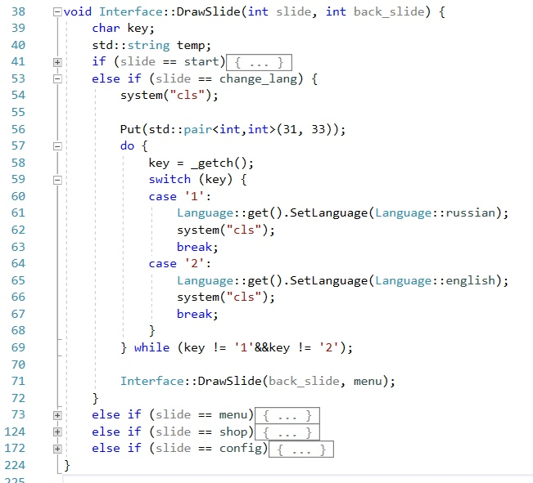
Рисунок 3.13 — Пример кода реализации навигации между экранами системы

Выводы
Разработанная программа kursovoi.exe является объектно-ориентированной системой для моделирования предметной области «Оружейный-магазин». Она предназначена для использования в высших учебных заведениях с целью демонстрации основных концепций объектно-ориентированного проектирования и программирования.
В ходе создания системы были пройдены следующие этапы объектно-ориентированной разработки программных продуктов:
- объектно-ориентированный анализ предметной области;
- моделирование статических и динамических аспектов предметной области средствами языка UML;
- рабочее и техническое проектирование системы;
- объектно-ориентированное программирование на языке С++;
- системное тестирование и оценка качества ПО;
- создание проектной, технической и пользовательской документации.
Наиболее перспективными направлениями дальнейшего развития программного продукта kursovoi.exe является конкретизация и расширение реализованной имитационной модели, добавление поддержки операции загрузки полных состояний объектов моделируемой сцены, разработка графического пользовательского интерфейса для работы с моделью.
Перечень ссылок
- Уотсон, К. Visual C# 2008. Базовый курс / Карли Уотсон, Кристиан Нейгел, Якоб Хаммер Педерсен, Джон Д. Рид, Морган Скиннер, Эрик Уайт// «Вильямс», 2009.– 1216c.
- Либерти, Д. Освой самостоятельно С++ за 21 день, 5-е издание/ Джесс Либерти, Бредли Джонс//: «Вильямс», 2007.–784с
- Разработка и стандартизация программных средств и информационных технологий. Конспект лекций [Электронный ресурс]. – Режим доступа: http://ooad.asf.ru/students/lectures_risp/index.aspx
- C++ для начинающих. Электронное пособие по языку С++ [Электронный ресурс]. – Режим доступа: http://valera.asf.ru/cpp/book/c19.shtml

Приложение А
Техническое задание
Приложение Б
Описание программы
Б.1 Общие сведения
Программа kursovoi.exe предназначена для демонстрации возможностей ООП.
Б.2 Функциональное назначение
Программа предназначена для использования в высших учебных заведениях с целью демонстрации главных концепций объектно-ориентированного подхода при разработке ПО средствами языка С++.
Б.3 Используемые технические средства
Для запуска программы требуется персональный компьютер с частотой процессора не менее 1.2 ГГц и объемом оперативной памяти не менее 256 Мб.
Б.4 Вызов и загрузка
Вызов и загрузка программы осуществляется путем запуска исполняемого файла kursovoi.exe.
Б.5 Входные данные
В качестве исходных данных программа использует данные вводимые пользователем с клавиатуры.
Б.6 Выходные данные
Выходные данные выводятся на экран и файлы которые указываются пользователем или прописаны в коде программы.
Приложение В
Руководство программиста
Файл конфигурации программы Config.txt состоит из восьми строк. В первой строке записан путь к первому языку, во второй строке – путь ко второму языку, в третьей – путь к текстовому документу «rus_readme», четвертой – к текстовому документу «rus_aboutme», пятый «rus_aboutprog», шестой «eng_readme», седьмой «eng_aboutme», восьмой «eng_aboutprog». Пути могут быть абсолютными или относительными.
Приложение Г
Руководство оператора
Г.1 Назначение программы
Программа предназначена для моделирования процесса Оружейный магазин
Г.2 Условия выполнения программы
Для выполнения программы необходима ПЭВМ типа IBM PC или программно совместимая с ней, функционирующая под управлением операционной системы семейства Windows (не ниже Windows XP).

Г.3 Выполнение программы

На каждом слайде пользователь имеет возможность сменить язык. Изменение настроек, сохранение/загрузка данных, магазин доступны на слайде “меню”. В слайде Магазин можно добавить купить или продать оружие, просмотреть инвентарь, протестировать последний купленный предмет, вывести инвентарь на экран и количество объектов. При нажатии ESC в главном меню программа завершит свою работу. При нажатии ESC в дополнительном меню – программа возвратит вас в главное меню.
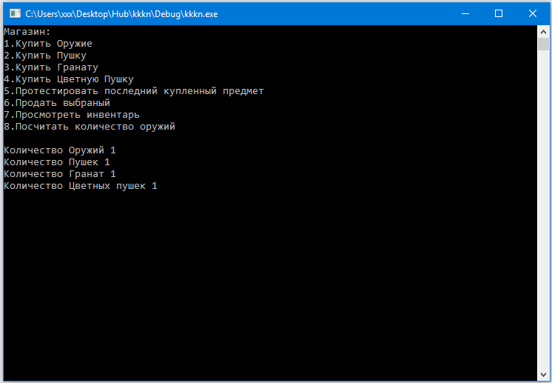
Рисунок Г.1 — Пример слайда “Магазин”

Приложение Е
Файлы исходных данных
E.1 Файл Config.txt
language/russian.txt
Language/english.txt
Files/ru_readme.txt
Files/ru_aboutme.txt
Files/ru_apoutprog.txt
Files/en_readme.txt
Files/en_aboutme.txt
Files/en_apoutprog.txt
E.2 Файл Ru.txt
Министерство образования и науки ДНР
Донецкий национальный технический университет

факультет КНТ

кафедра ПИ

Курсовой проект
по дисциплине: Объектно ориентированное программирование
на тему: Оружейный магазин

Выполнил: проверил:
ст. гр. ПИ-18А Щедрин С.В
Баляба Я.В Ногтев Е.А

Донецк 2019г.

Текущий язык: русский
Select other: 1
далее: 2

Список языков:
Русский: 1
Английский: 2

Меню:
1.Загрузить
2.Сохранить
3.Change Language
4.Файл readme
5.Файл "Об авторе"
6.Файл "О программе"
7.Магазин

Загрузка...

Готово.

Магазин:
1.Купить Оружие
2.Купить Пушку
3.Купить Гранату
4.Купить Цветную Пушку
5.Протестировать последний купленный предмет
6.Продать выбраный
7.Просмотреть инвентарь
8.Посчитать количество оружий

Тестирование...
Тестирование завершено.

Инвентарь пуст

Количество патронов:
Заряжено
Разряжено

Снято с предохранителя
Нажато на курок
Поставлено на предохранитель

Вытащена чека
Воткрута чека

введите число:
Количество Оружий
Количество Пушек
Количество Гранат
Количество Цветных пушек

0.Изменить настройки конфига

name:
Конфиг:
путь к файлу:
1: с русской локализацией
2: с английской локализацией
3: русский readme
4: русский aboutme
5: русский aboutprog
6: английский readme
7: английский aboutme
8: английский aboutprog

d: готово
с: change language
s: сохранить конфиг
имя:
E.3 Файл eng_Aboutme.txt
vk: yanusic2001
Yana Baliaba
Yana@mail.ru
E.4 Файл rus_Aboutme.txt
вк: yanusic2001
Яна Баляба
Yana@mail.ru

E.4 Файл AboutProgram_rus.txt
Для запуска программы требуется:
персональный компьютер с частотой процессора не менее 1.2 ГГц,
объем оперативной памяти не менее 256 Мб.
E.5 Файл readme_rus.txt
Спасибо, что прочитали!

Приложение Ж
Файлы выходных данных
Ж.1 Пример выходногохо файла Data.txt
Weapon
30
47
150

Gun
31
48
149
880055
гладкоствольный

Grenade
150
5

ColoredGun
150
7
1500
123456
нарезной
155
255
124
Приложение К
Экранные формы
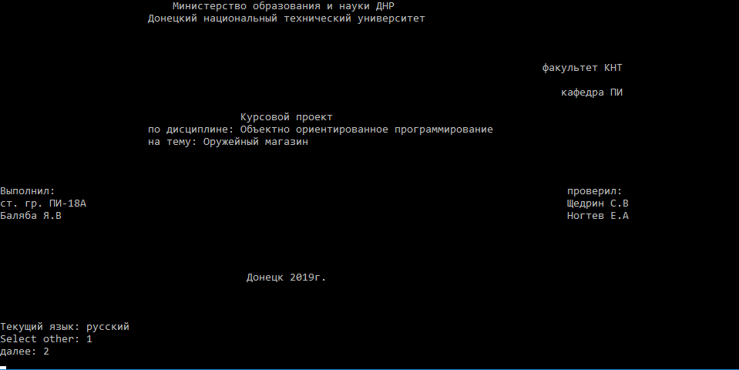
Рисунок К.1 — Заставка отображаемая при загрузке системы

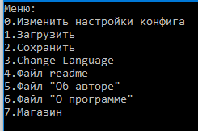
Рисунок К.2 — Главное меню программы

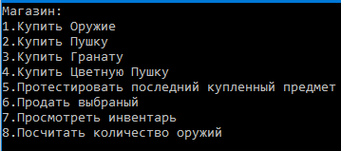
Рисунок К.3 — Магазин
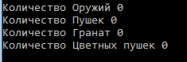
Рисунок К.4 — подсчет объектов системы

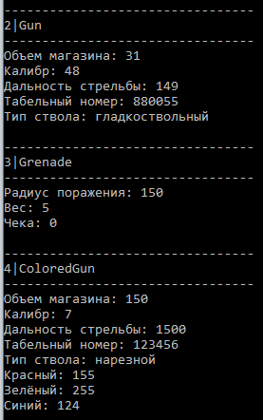
Рисунок К.5 — Печать инвентаря

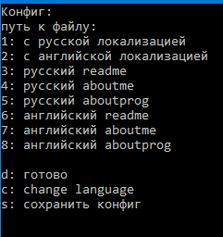
Рисунок К.6 — Меню настройки конфига
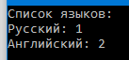
Рисунок К.7 — Меню выбора языка

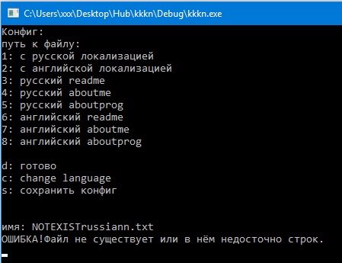
Рисунок К.8 — Пример ошибки при попытке присвоить в конфиг несуществующий файл.

